新人加入公司域指南

1. 先按入职条上面的ip地址配置各自的固定IP地址：

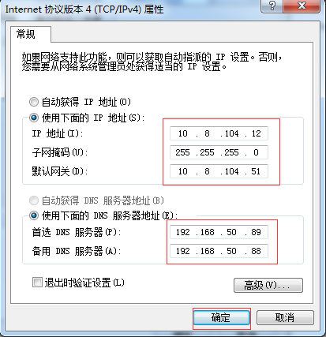

2、修改计算机名；（修改完计算机名后需重启计算机）

命名规则：x（减号）一级部门拼音简写（减号）邮箱用户名；例：一级部门：管理中心；姓名：韩春林；邮箱用户名：[hancl@chinanetcenter.com](mailto:hancl@chinanetcenter.com) ；

则计算机名为：x-gl-hancl

以下为各一级部门简写，请对号入座：

CDN事业部-----------》CDN

总裁办 -------------》zcb

新品事业部-----------》xp

管理中心---------------》gl

美国子公司-----------》mg

资源设备管理部----》zy

如下图：

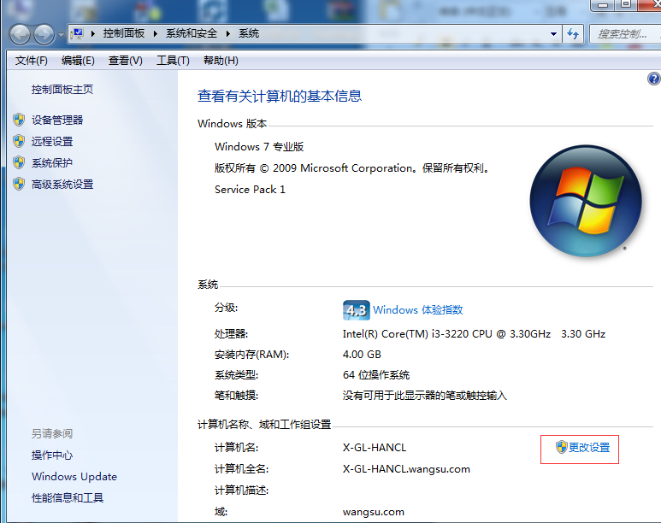

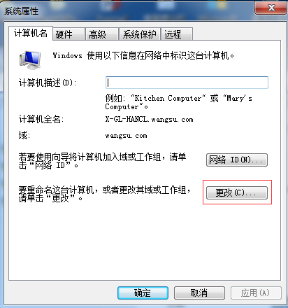

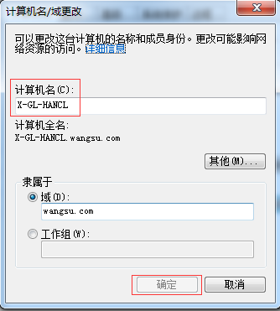

修改完计算机名后，请先重启电脑，否则入域的计算名将会是原计算机名。

3、重启计算机后，加入域；如下图将 隶属于改成域，输入wangsu.com

会弹出对话框要求输入有权限入域的用户名和密码，请输入用户名：linshi

密码：wangsu@123

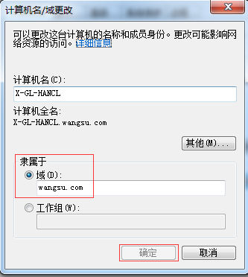

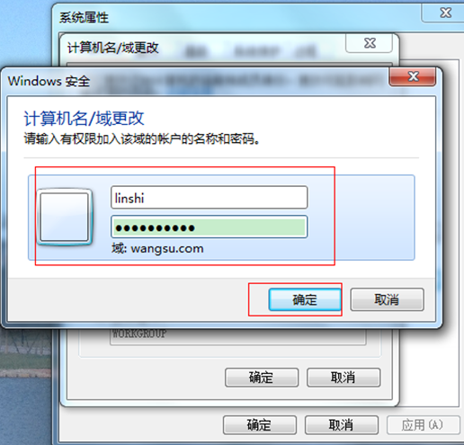

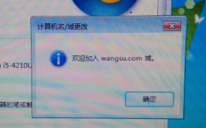

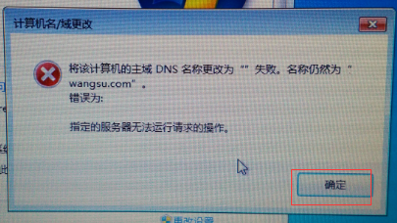

此错误直接忽略，点确定，即可。

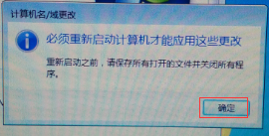

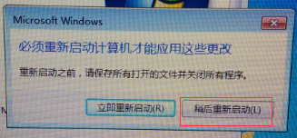

此处选择-------稍后重启。

4、将自己的域账号添加为本地管理员。（域用户名和你们的邮箱用户名一致）

如下图：

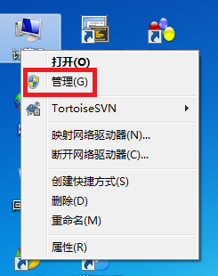

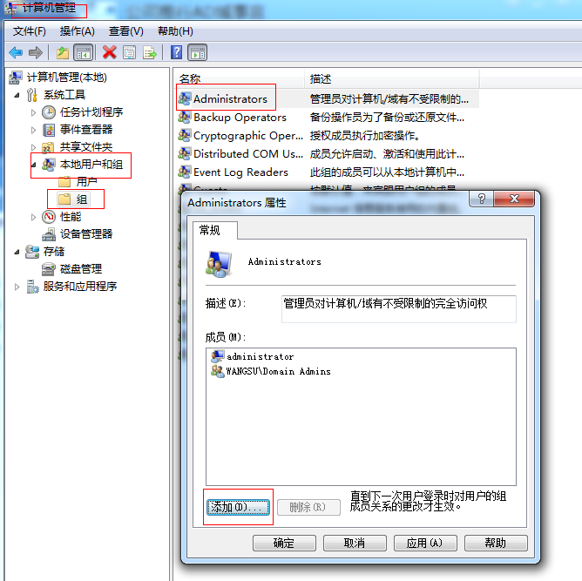

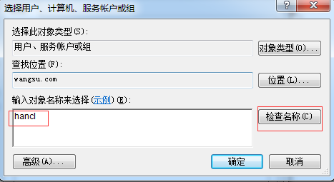

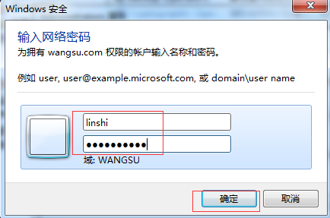

此处输入linshi 和 wangsu@123 如上图

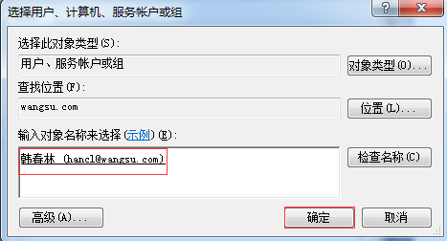

看到自己的姓名出现，即可点确定；

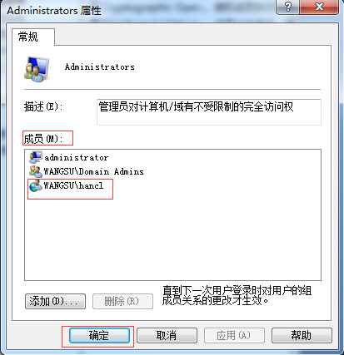

看到自己的用户名出现在成员列表里面，即表示成功将域用户添加为本地管理员。点击确定。 重启计算机。

5、即可使用域用户登录；（域用户名和你们的邮箱用户名一致，初始密码为wangsu@123；首次登陆需修改密码，密码需字母、数字、字符的组合，最少8位，密码中不能有用户名）

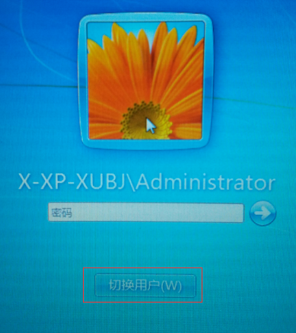

点切换用户；

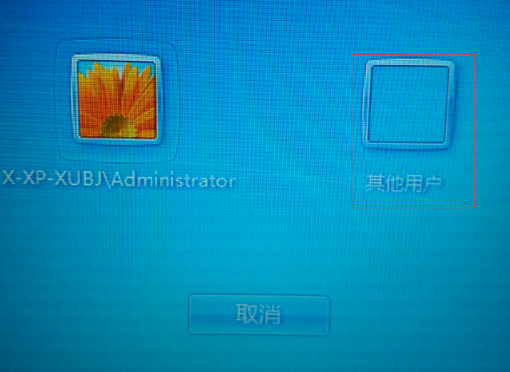

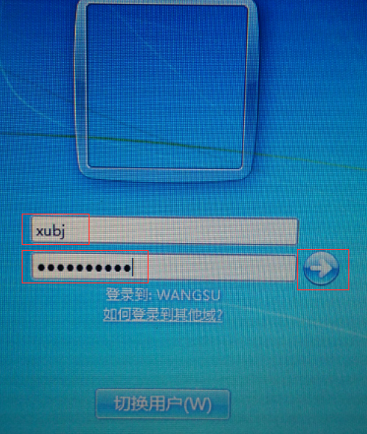

输入域用户名，及初始密码：wangsu@123 ；

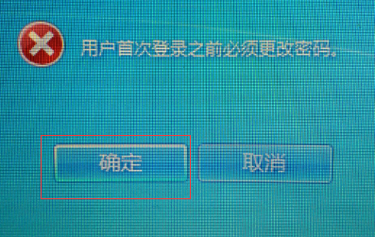

首次登陆，需修改密码；

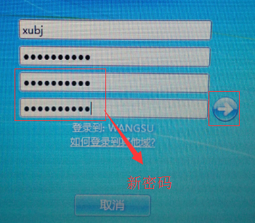

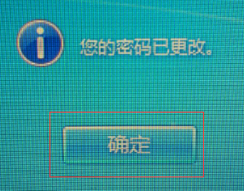



6、进入桌面后，打开ie，需通过网页认证后才能上网（47号楼暂时不需要）；

认证的账号和密码为 各自的域用户和密码； 如下图：

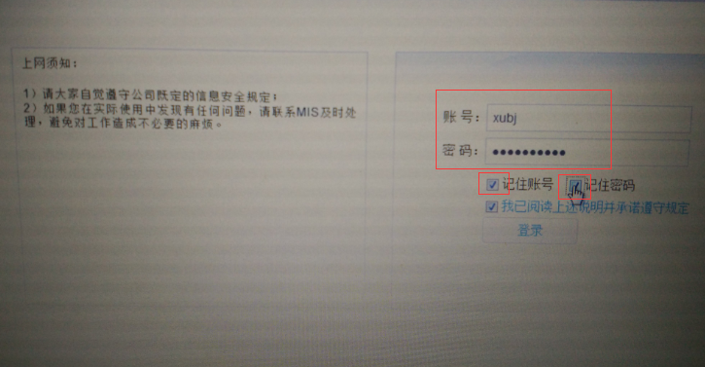

认证完成后，即可上网；

入域后，WiFi信号：802.1x ； 用户名密码为各自的域用户名及密码；

请大家使用域用户桌面办公，谢谢！